C practicum les 2
Semester 4 NSE

Voor alle opdrachten geldt: 100% C code

Opdracht 1:
Maak een functie kopieerString die hetzelfde doet als de strcpy functie. Maak een eigen implementie zonder gebruik van een standaard C functie.
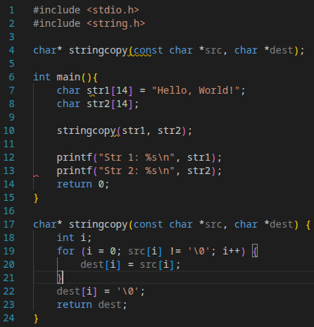
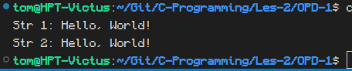

Opdracht 2:
Maak een nieuwe versie van kopieerString die controleert of de destination buffer groot genoeg is.

Opdracht 3:
- Geef de gebruiker de mogelijkheid om een string inclusief spaties in te voeren via scanf. Zie de format specifiers in de reference
- Zorg dat er een maximaal aantal karakters ingevoerd mag worden die overeenkomt met de char array waarin de karakters komen te staan.
- Laat de gebruiker het volgende invoeren: Temperatuur : 24 (of een andere waarde). De temperatuur is hier de key en 24 de value. Parse met sscanf vervolgens de ingelezen “string” waarbij zowel de key als de value in een 2 verschillende variabelen komen. Gebruik geen atoi.
- Vraag aan de gebruiker om nieuwe invoer als de value geen numerieke waarde is.
- De gebruiker kan ook invoeren Brandstof : benzine of “Brandstof” : “LPG” ook diesel of kerosine zijn toegestane waardes. Geef aan dat een ongeldige brandstof is ingevuld bij een andere waarde

Opdracht 4:
We gaan nu met een tekstbestand werken. Zie H9.7
In het tekstbestand staat uitslagen van een voetbalclub. Hier onder een voorbeeld. Bij een andere aantal regels (max 36) en uitslagen werkt je programma ook correct. Een regel is wel op de manier uit het voorbeeld opgebouwd:
Thuis 1 - 0 PSV
Uit 0 – 3 ADO
Uit 2 – 0 Sparta

- Gebruik een struct om ieder regel uit het bestand op te slaan.
- Print nu alle tegenstanders
- Vervolgens ga je op basis van de array van structs de punten en het doelsaldo bereken.
- Sla ook het resultaat van deze berekening op in een andere struct. Print op basis van dit bestand: 3 wedstrijden, 6 punten en doelsaldo (4-2). NB: gelijkspelen kunnen uiteraard ook
- Geef de gebruiker de mogelijkheid om de naam van een tegenstander in te typen en geef aan of van die club is gewonnen of niet.

